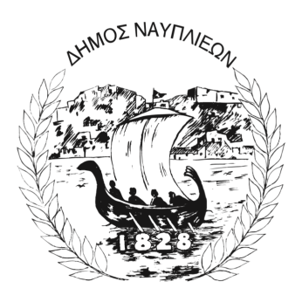
ΔΗΜΟΣ ΝΑΥΠΛΙΕΩΝ
ΑΥΤΟΤΕΛΕΣ ΓΡΑΦΕΙΟ ΕΠΙΚΟΙΝΩΝΙΑΣ και ΔΗΜΟΣΙΩΝ ΣΧΕΣΕΩΝ
17/09/2025

ΔΕΛΤΙΟ ΤΥΠΟΥ

Ράντισμα φοινίκων για το κόκκινο σκαθάρι από τον Δήμο Ναυπλιέων

Ο Δήμος Ναυπλιέων ενημερώνει τους δημότες ότι συνεχίζονται οι παρεμβάσεις προστασίας και φροντίδας του αστικού πρασίνου. Στο πλαίσιο αυτό, πραγματοποιείται πρόγραμμα ραντίσματος και προληπτικής αντιμετώπισης του κόκκινου σκαθαριού (Rhynchophorus ferrugineus) στους φοίνικες που βρίσκονται σε κοινόχρηστους χώρους του Δήμου.
Η δράση υλοποιείται με ειδικά συνεργεία και εγκεκριμένα σκευάσματα, φιλικά προς το περιβάλλον, με στόχο την προστασία των δέντρων και τη διατήρηση της φυσικής ομορφιάς του Ναυπλίου.
Παρακαλούνται οι δημότες να δείχνουν την απαιτούμενη προσοχή κατά τη διάρκεια των εργασιών και να αποφεύγουν την παραμονή κοντά στα σημεία που γίνεται ο ψεκασμός.
Ο Δήμος Ναυπλιέων θα συνεχίσει με συνέπεια τις απαραίτητες ενέργειες για την προστασία του πρασίνου και της δημόσιας υγείας.

